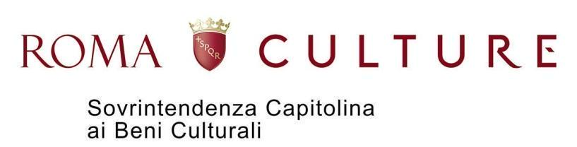

QUOTIDIANA

Programma espositivo sull’arte italiana contemporanea

Dal 16 settembre 2022 al 3 settembre 2023
Roma, Museo di Roma – Palazzo Braschi

CALENDARIO MOSTRE
QUOTIDIANA si struttura in due cicli espositivi, PAESAGGIO e PORTFOLIO.
PAESAGGIO
Sei mostre, ciascuna con cadenza bimestrale.
Le prime in programma sono:
- 16 settembre - 13 novembre 2022
mostra di Francis Offman (nato in Ruanda nel 1987), da un’intervista di Hans Ulrich Obrist (direttore della Serpentine Gallery di Londra e tra i più importanti curatori internazionali).

- 18 novembre 2022 - 12 gennaio 2023
mostra Per un’archeologia del futuro, da un saggio di Alessandra Troncone (curatrice e docente di Storia dell’arte contemporanea all’Accademia di Belle Arti di Napoli) su una linea peculiare emersa nella scultura italiana di questi anni e relativa all’immaginazione di un futuro post-umano. In mostra opere di Alessandro Biggio (Cagliari, 1974) e Antonio Fiorentino (Barletta, 1987).

- 19 gennaio - 12 marzo 2023
Nadim Samman, curatore al KW Institute for Contemporary Art di Berlino affronta criticamente alcuni aspetti della ricerca del duo artistico Eva e Franco Mattes (Brescia, 1976), la cui ricerca in questi anni si è concentrata sul rapporto tra cultura digitale e società.

- 16 marzo - 7 maggio 2023
Mostra di Carlo e Fabio Ingrassia (Catania, 1985), da un saggio di Michelangelo Pistoletto.

PORTFOLIO
Undici mostre, ciascuna con cadenza mensile, dedicate ad artisti italiani under 35, scelti dalla Direzione artistica della Quadriennale in collaborazione con la curatrice in residenza presso l’Istituzione, Gaia Bobò.
Le prime in programma sono:
- 16 settembre - 9 ottobre 2022
Mostra di Alessio Barchitta (Barcellona Pozzo di Gotto, 1991), che offrirà una panoramica su una ricerca che, servendosi di materiali di scarto dal passato fortemente connotato, attiva connessioni tra diverse latitudini e identità culturali.

- 13 ottobre - 13 novembre 2022
Mostra di Daniele di Girolamo (Pescara, 1995), autore di installazioni che diventano sistemi di interazione materica in cui il suono si pone come elemento trasformativo dell’ambiente circostante.

- 18 novembre - 11 dicembre 2022
Mostra di Giuseppe Di Liberto (Palermo, 1996), la cui ricerca si sofferma sulla caducità della materia come riflessione collettiva e individuale sulla morte.

- 16 dicembre 2022 - 12 gennaio 2023
Mostra di Gabriella Siciliano (Napoli, 1990), il cui linguaggio installativo, performativo e video si struttura attraverso la contaminazione tra estetiche pop e pratiche rituali e tribali nelle quali l’artista affonda le sue origini.

- 19 gennaio - 12 febbraio 2023
Mostra di Martina Biolo (Padova, 1996), artista che conduce una ricerca scultorea che evoca le dinamiche e le implicazioni proprie dell’intimità dello spazio domestico.

- 16 febbraio - 12 marzo 2023
Mostra di Andreas Zampella (Salerno, 1989), pittore che mette in scena visioni stranianti del quotidiano come strumenti di riflessione sui processi di rappresentazione.

- 16 marzo - 9 aprile 2023
Mostra di Irene Fenara (Bologna, 1990), la cui pratica indaga la natura delle immagini e dei meccanismi della visione, soffermandosi in particolare sulle implicazioni legate alle riprese di immagini da parte di dispositivi ottici quali le telecamere di sorveglianza, da anni al centro della sua ricerca.

